

DAUGAVPILS VALSTSPILSĒTAS PAŠVALDĪBA

**DAUGAVPILS CENTRA VIDUSSKOLA**

Reģ. Nr. 40900030356, Kandavas iela 17, Daugavpils, LV-5401, tālr. 65428131, 65429872

E-pasts: info@dcv.lv, mājaslapa: [www.dcv.lv](http://www.dcv.lv)

Daugavpilī

2025. gada 22.aprīlī

**UZAICINĀJUMS**

**iesniegt piedāvājumu**

Iepirkuma identifikācijas **Nr.1.16/259**

**Tirgus izpēte** „Sanitāra mezgla remonts Vienības ielā 36a, Daugavpilī, LV-5401”

|  |  |  |
| --- | --- | --- |
|  | Pasūtītājs | Daugavpils Centra vidusskola |
|  | Adrese | Kandavas iela 17, Daugavpils, LV-5401 |
|  | Reģistrācijas Nr. | 40900030356 |
|  | Iepirkuma priekšmets | Sanitāra mezgla remonts Vienības ielā 36A, Daugavpilī, LV-5401 |
|  | Pretendentu iesniedzamie dokumenti |  |
|  | Piedāvājuma izvēles kritērijs | Viszemākā cena |
|  | Piedāvājuma iesniegšanas termiņš, vieta | Līdz 2025. gada 6. maijam plkst.: 10:00.  Piedāvājumi var tikt iesniegti personīgi, nosūtīti pa pastu vai e-pastu:   * piedāvājuma iesniegšanas vieta (iesniegšanai personīgi vai nosūtīšanai pa pastu): * Daugavpils valstspilsētas pašvaldības iestāde „Daugavpils Centra vidusskola”, reģ. Nr. 40900030356, Kandavas iela 17, Daugavpilī, slēgtā aploksnē ar norādi: tirgus izpētei Nr.1.16/259. * Piedāvājuma iesniegšanai elektroniski: * [jurijs.visockis@ip.daugavpils.lv](mailto:jurijs.visockis@ip.daugavpils.lv), ar norādi: tirgus izpētei Nr.1.16/259.   Iesniedzot piedāvājumu elektroniski, Pretendents paraksta piedāvājumu ar drošu elektronisko parakstu. |
|  | Kontaktpersona | Jurijs Visockis 22116601  [jurijs.visockis@ip.daugavpils.lv](mailto:jurijs.visockis@ip.daugavpils.lv) |

1. **Piedāvājuma noformēšana:**
   1. Piedāvājumam jāatbilst tehniskajai specifikācijai (Pielikums Nr.1).
   2. Piedāvājumu jāsagatavo saskaņā ar pievienoto piedāvājuma formu (Pielikums Nr.2).
   3. Piedāvājumam pievieno pieredzes aprakstu (Pielikums Nr.3) par iepriekšējo piecu gadu periodā kvalitatīvi izpildītajiem līgumiem (vismaz vienu līgumu par līdzīgu būvdarbu izpildi, t.i., ēku vai atsevišķu telpu (sanitārmezglu) remontu.
   4. Piedāvājumam pievieno katra iesaistīta speciālista:

* ēku konstrukciju projektēšana;
* ēku būvdarbu vadīšanā un būvuzraudzība;
* ūdensapgādes un kanalizācijas sistēmu, arī ugunsdzēsības sistēmu būvdarbu vadīšanā un būvuzraudzība

rakstisku apliecinājumu par piekrišanu piedalīties līguma izpildē, kā arī kompetenci apliecinošo dokumentu (sertifikāta) kopijas gadījumos, ja informācija nav publiski pieejama un pārbaudāma (Pielikums Nr.4).

* 1. Pēc piedāvājumu iesniegšanas termiņa beigām Pretendents nevar savu piedāvājumu grozīt.
  2. Piedāvājumam jābūt spēkā vismaz 90 (deviņdesmit) dienas no piedāvājumu iesniegšanas termiņa beigām.
  3. Līguma slēgšanas tiesības tiks piešķirtas pretendentam, kurš būs iesniedzis tirgus izpētes prasībām atbilstošu piedāvājumu ar viszemāko kopēju cenu (EUR bez PVN).
  4. Piedāvājums jāsagatavo latviešu valodā. Citā valodā sagatavotiem piedāvājuma dokumentiem jāpievieno pretendenta apliecināts tulkojums latviešu valodā.
  5. Piedāvājums jāparaksta pretendenta paraksttiesīgai personai. Ja piedāvājumu paraksta pretendenta pilnvarota persona, pretendenta piedāvājumam pievieno attiecīgo pilnvaru.

1. Elektroniskā veidā iesniegtie piedāvājumi, kuri nav parakstīti ar drošu elektronisko parakstu un laika zīmogu, atzīstami par neiesniegtiem un netiek izskatīti.
2. Viens pretendents var iesniegt tikai vienu piedāvājumu.
3. Pretendentam jābūt reģistrētam Latvijas Republikas Būvkomersantu reģistrā vai attiecīgā ārvalsts reģistrā un tiesīgam izpildīt tirgus izpētes priekšmetā paredzētos pakalpojumus, ko Pasūtītājs pārbaudīs būvniecības informācijas sistēmas tīmekļvietnē [www.bis.gov.lv](http://www.bis.gov.lv).
4. Tirgus izpētes rezultāti tiks publicēti Pasūtītāja mājas lapā [www.dcv.lv](http://www.dcv.lv), un Daugavpils valstspilsētas pašvaldības mājas lapā [www.daugavpils.lv](http://www.daugavpils.lv).
5. **Pasūtītājs var izslēgt pretendentu no dalības procedūrā jebkurā no šādiem gadījumiem:**
6. Pretendentam ir pasludināts maksātnespējas process, apturēta vai pārtraukta tā saimnieciskā darbība, uzsākta tiesvedība par tā bankrotu vai līdz līguma izpildes paredzamajam beigu termiņam tas būs likvidēts.
7. Pretendentam uz piedāvājuma iesniegšanas dienu un dienā, kad pieņemts lēmums par iespējamu Līguma slēgšanas tiesību piešķiršanu, ir VID administrēto nodokļu (nodevu) parādi, kas kopsummā pārsniedz 150 euro.
8. Pretendents ir sniedzis nepatiesu informāciju vai vispār nav sniedzis pieprasīto informāciju.
9. Ja tiek konstatēts, ka finanšu - tehniskais piedāvājums ir neatbilstoši noformēts vai iesniegts pēc piedāvājuma iesniegšanai paredzēta laika notecējuma. Ja Pretendents piedāvājuma datu aizsardzībai izmantot papildu šifrēšanu, (lai piedāvājumā iekļautā informācija nebūtu pieejama līdz piedāvājumu atvēršanas brīdim), tādā gadījumā pretendentam ne vēlāk kā 5 minūšu laikā pēc noteiktā Piedāvājumu iesniegšanas termiņa beigām jāiesniedz derīga elektroniska atslēga un parole šifrētā dokumenta atvēršanai.
10. **Piedāvājumu vērtēšana un lēmumu pieņemšana**
11. Komisija piedāvājumu vērtēšanu veic slēgtās sēdēs šādos posmos:
12. pirms pretendentu iesniegto piedāvājumu vērtēšanas, tirgus izpētes komisija, pārbauda, vai uz pretendentiem nav attiecināmi izslēgšanas nosacījumi;
13. finanšu piedāvājumu atbilstības pārbaude tehniskās specifikācijas prasībām;
14. iesniegto dokumentu atbilstības pārbaude uzaicinājumā noteiktajām prasībām;
15. finanšu piedāvājumu vērtēšana;
16. komisija izvēlas piedāvājumu, kas atbilst uzaicinājumā noteiktajām prasībām un piedāvājuma izvēles kritērijam un nosaka pretendentu, kuram piešķiramas līgumu slēgšanas tiesības.
17. Konstatējot piedāvājuma un/vai iesniegto dokumentu neatbilstību kādai no prasībām, komisijai ir tiesības izslēgt pretendentu no turpmākas dalības iepirkumā.
18. Katrā vērtēšanas posmā vērtē tikai to pretendentu piedāvājumus, kuri nav noraidīti iepriekšējā vērtēšanas posmā.
19. Komisijai ir tiesības pieprasīt paskaidrojošu informāciju par iesniegto piedāvājumu/ dokumentiem, ja tas nepieciešams piedāvājuma vērtēšanai un salīdzināšanai.
20. Par uzvarētāju komisija atzīst pretendentu, kura piedāvājums atbilst uzaicinājumā noteiktajām prasībām, ir ar viszemāko cenu un attiecībā, uz kuru nav iestājies neviens no izslēgšanas nosacījumiem.
21. Ja pretendents, kuram piešķirtas līguma slēgšanas tiesības, atsakās slēgt līgumu ar pasūtītāju 15 (piecpadsmit) kalendāru dienu laikā no līguma projekta nosūtīšanas dienas, pasūtītājs ir tiesīgs pieņemt lēmumu līguma slēgšanas tiesības piešķirt nākamajam pretendentam, kurš piedāvājis piedāvājumu ar nākošo viszemāko cenu, vai arī pārtraukt tirgus izpētes procedūru, neizvēloties nevienu piedāvājumu.
22. Komisija pieņem lēmumu par tirgus izpētes procedūras izbeigšanu, ja nav iesniegti piedāvājumi vai iesniegtie piedāvājumi neatbilst uzaicinājumā noteiktajām prasībām.
23. Komisija var pieņemt lēmumu par tirgus izpētes procedūras pārtraukšanu, ja tam ir objektīvs pamatojums.

Pielikumā:

1. Tehniskā specifikācija (1. Pielikums);
2. Pretendenta finanšu-tehniskā piedāvājuma veidne (2. Pielikums);
3. Pieredzes apraksts (3. pielikums);
4. Pretendenta katra iesaistīta speciālista:

* ēku konstrukciju projektēšana;
* ēku būvdarbu vadīšanā un būvuzraudzība;
* ūdensapgādes un kanalizācijas sistēmu, arī ugunsdzēsības sistēmu būvdarbu vadīšanā un būvuzraudzība

rakstisks apliecinājums (4. pielikums).

***1. pielikums***

**Tehniskā specifikācija**

**Tehniskās dokumentācijas izstrādei un būvdarbi izpildei "Daugavpils Centra vidusskolas ēkas Vienības ielā 36A sanitārā mezglā pārplānošana - nenesošo starpsienu nojaukšana".**

***(identifikācijas Nr.* Nr.1.16/259*)***

**Objekta nosaukums:** Daugavpils Centra vidusskolas ēka Vienības ielā 36A

**Objekta adrese:** Vienības iela 36A, Daugavpils

**Būves kadastra apzīmējums:** 0500 001 0809 001

**Būves lietošanas veids:** 1263 Skolas, universitātes un zinātniskajai pētniecībai paredzētās ēkas.

Tehnisko dokumentāciju (vienkāršota atjaunošana) izstrādāt pamatojoties uz projektēšanas uzdevumu, vadoties pēc Ministru kabineta noteikumiem Nr.500 „Vispārīgie būvnoteikumi”, Nr.529 „Ēku būvnoteikumi”, LBN 221-15 “Ēku iekšējais ūdensvads un kanalizācija”, ievērojot citus pastāvošos Latvijas būvnormatīvus LBN, tehniskos normatīvus un standartus.

Atbilstoši izstrādātajiem tehniskajiem risinājumiem Pretendentam sagatavot detalizētu būvizmaksu tāmi atbilstoši MK noteikumu Nr.239 “Noteikumi par Latvijas būvnormatīvu LBN 501-17 “Būvizmaksu noteikšanas kārtība” (5.pielikums excel formātā), kas turpmāk būs kā neatņemama būvdarbu līguma sastāvdaļa. Izpildītājam veikt dokumentācijas saskaņošanu ar pasūtītāju, ēkas lietotāju, veiks dokumentācijas iesniegšanu Būvniecības informācijas sistēmā (BIS).

Veikt objekta apskati nepieciešamā apjomā, precizēt inženiertīklu izvietojumu un tehnisko stāvokli remontdarbu zonā.

**1. Tehniskās dokumentācijas izstrādes sastāvā paredzēt:**

**1.1. Demontāžas darbi.**

* Ūdensapgādes un kanalizācijas tīklu demontāžu (t. sk. zemgrīdas, starpstāvu pārseguma daļās) remontdarba zonā;
* novecojušā sanitārtehniskā aprīkojuma 1.stāva telpās Nr.6., 7., 8. demontāžu;
* Sanitāro starpsienu demontāžu telpā Nr.6;
* Starpsienas demontāža starp telpām Nr.6., Nr.7. un Nr.8.

**1.2. Sanitārtehniskie darbi**.

* Kanalizācijas un ūdensvada cauruļu kopā ar veidgabaliem, noslēgarmatūru nomaiņa, t. sk. zemgrīdas, starpstāvu pārseguma daļās, to pieslēgšana pagrabstāva telpā Nr.4 un 1.stāvā telpā Nr.7 pie esošiem stāvvadiem. Ugunsdrošo manžetu uzstādīšana ap cauruļvadiem starpstāvu pārseguma zonā.
* Veikt telpā Nr.6 esošo roku mazgātņu demontāžu, jaunu roku mazgātņu uzstādīšanu, ierīkojot 3 bērnu un 1 pieaugušo roku mazgātni kopā ar jaucējkrāniem, sifoniem, noslēgarmatūru. **(Roku mazgātnes kopā ar jaucējkrāniem, sifoniem-pasūtītāja piegāde)**.
* Telpās Nr.7 un Nr.8 esošo klozetpodu nomaiņu, jauno (3.gab., bērnu izmērs) un (1.gab. pieaugušo) uzstādīšana. **(Klozetpodi - pasūtītāja piegāde).**
* Kabīnīšu ar durvīm ierīkošana.
* Dušas vāceles nomaiņu, uzstādot uz putu polistirola pamatnes, apdare ar keramiskajām flīzēm. Tehniskās lūkas izveidošana pamatnes sienā. Papildus roktura montāža blakus dušas vāceles. Termostatiskā ūdens jaucējvārsta uzstādīšana. **(Dušas vāceles**-**pasūtītāja piegāde).**

**1.3** **Elektromontāžas darbi**.

Tehnisko dokumentāciju izstrādāt atbilstoši būvnormatīva LBN 261-15 "Ēku iekšējā elektroinstalācija" spēkā esošām un pielietojamām Latvijas Elektrotehniskās komisijas (LEK) energostandartu prasībām. Slēdžu, elektroinstalācijas nomaiņa, dvieļu kaltētāja pieslēgšana. Paredzēt esošo novecojušo gaismekļu demontāžu un utilizāciju. Paredzēt jaunu energoefektīvo LED gaismekļu montāžu. Telpu apgaismojuma līmeni un gaismekļu, rozešu, slēdžu aizsardzības klasi IP, skaitu un to izvietojumu izvēlēties atbilstoši normatīviem. Spēka un apgaismošanas grupu tīklus paredzēt ar vara kabeļiem (RZ1-K(AS), vai analogu), zem apmetuma (kur tas ir iespējams), montāžas kanālos. Paredzēt elektroinstalācijas pretestības mērījumu veikšanu.

* Elektriskā n/t dvieļu žāvētāja ar jaudu ~ 0,75 kW uzstādīšanu atjaunotajā sanitārajā mezglā. **(Pasūtītāja piegāde).**
* Gaismekļu nomaiņu – **(Gaismekļi-pasūtītāja piegāde).**

**1.4 Ventilācija.**

Uzstādīt kanāla ventilatoru atjaunotajā sanitārajā mezglā ar aizsardzības klasi IP44, pieslēdzot to caur atsevišķu slēdzi. **(Kanāla ventilators - pasūtītāja piegāde).**

**1.5 Iekšējā apdare**

* Grīdu flīžu seguma demontāžu, virsmu sagatavošanu flīžu ieklāšanai.
* Sienu flīžu seguma demontāžu, virsmu sagatavošanu flīžu ieklāšanai.
* Sienu un griestu sagatavošana krāsošanai.
* Telpā Nr.6 durvju nomaiņu. **(Pasūtītāja piegāde).**

**Nodrošināt pieslēgumu inžienerkomunikācijām iepriekš minētajam santehniskajam, elektroaprīkojumam.**

**Saskaņojot sanitārtehnisko iekārtu modeļus un uzstādīšanas vietas ar ēkas lietotāju**.

**Iesniedzamās dokumentācijas kopsavilkums:**

* Tehnisko dokumentāciju kopā ar grafisko daļu;
* Būvizmaksu tāmi;
* Tehniskā dokumentācija jāiesniedz BIS sistēmā, (1 ORIĢINĀLS + 1 DIGITĀLA VEIDA (PDF;DWG)).

**2. Būvdarbi.** Jāveic būvdarbi atbilstoši tehniskajā dokumentācijā izstrādātajiem risinājumiem, ievērojot MK noteikumu Nr.92 “Darba aizsardzības prasības, veicot būvdarbus”, MK noteikumu Nr.238 “Ugunsdrošības noteikumi” u.c. spēkā esošo būvnormatīvu prasības. Demontāžas darbus veikt paredzot nepieciešamus pasākumus iestādes īpašuma pasargāšanai, nepieciešamības gadījumā bojāto labiekārtojuma elementu atjaunošanu. Būvdarbu izpildes laiku un secību saskaņot ar ēkas lietotāju un pasūtītāju.

* 1. Veicot darbus (kā arī demontāžas darbus), būvgruži jāizved no objekta un jāutilizē būvgružiem paredzētā atkritumu poligonā. Trokšņu un putekļu izdalīšanās jāsamazina līdz minimumam.
  2. Būvuzņēmējam jānodrošina darba zonas uzkopšana katru dienu. Pēc būvdarbu pabeigšanas būvobjekts tiek uzkopts.
  3. Pēc Pasūtītāja pieprasījuma Pretendentam jāsniedz informācija par būvdarbos pielietojamiem galvenajiem materiāliem. Informācijā jānorāda materiāla marka, ražotājs, atbilstības apliecinājums atbilstoši Ministru kabineta 25.03.2014. noteikumu Nr.156 „Būvizstrādājumu tirgus uzraudzības kārtība” prasībām.
  4. Ja būvdarbu veikšanas laikā Pretendenta darbības vai bezdarbības rezultātā ēkai vai inventāram, kur tiek veikti remontdarbi, radušies bojājumi, Pretendents tos novērš par saviem līdzekļiem vai atlīdzina Pasūtītājam nodarītos materiālos zaudējumus.

**3. Izpilddokumentācija**. Paredzēt izpilddokumentācijas sagatavošanu nepieciešamā apjomā. Izpilddokumentācija jāiesniedz BIS, papildus jāsagatavo eksemplāru pasūtītājam papīra un kopija elektroniskā (DWG un PDF) veidā.

Garantijas termiņš veiktajiem būvdarbiem un būvizstrādājumiem – 3 gadi pēc atzīmes par būvdarbu pabeigšanu BIS.

**Norēķins pilnā apjomā tiks veikts pēc atzīmes par būvdarbu pabeigšanas saņemšanas BIS**.

**Pielikums Nr.1 -** Remontdarbu zona**.**

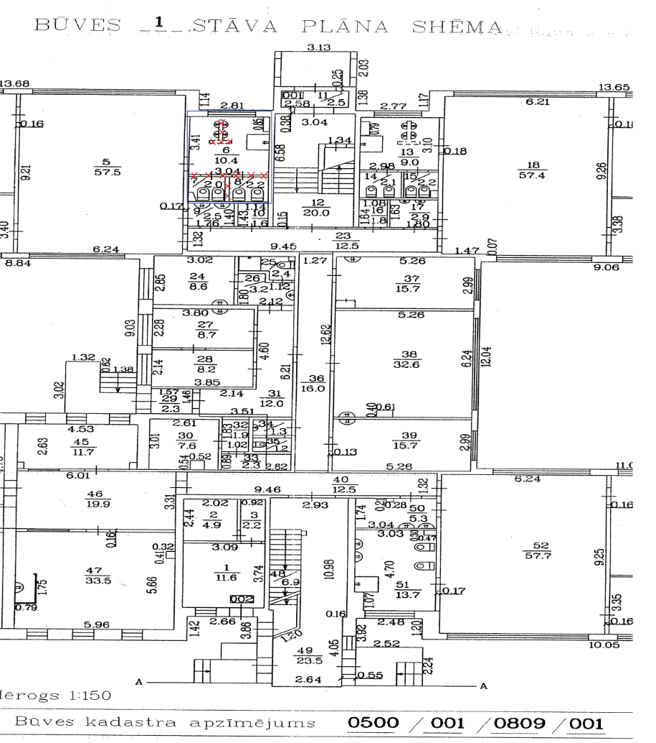

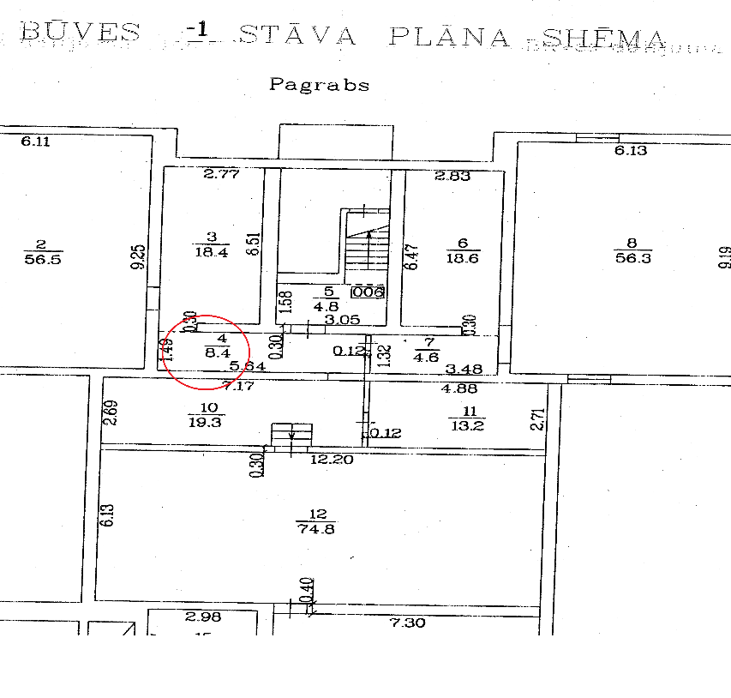

***2. pielikums***

FINANŠU - TEHNISKAIS PIEDĀVĀJUMS (veidne)

**“**Sanitāra mezgla remonts Vienības ielā 36a, Daugavpilī, LV-5401**”**

***(identifikācijas Nr.*1.16/259*)***

|  |  |
| --- | --- |
| Iesniedzams: | Daugavpils valstspilsētas pašvaldības iestāde “Daugavpils Centra vidusskola”, reģ. Nr. 40900030356, Kandavas iela 17, Daugavpils, LV-5401. |
| Pretendenta nosaukums: |  |
| Reģistrācijas Nr.: |  |
| Adrese: |  |
| Kontaktpersonas, kura koordinēs ar līguma izpildi saistītus jautājumus vārds, uzvārds, amats, kontaktpersonas tālrunis: |  |
| Tālrunis/ e-pasts saziņai: |  |
| Bankas nosaukums, filiāle: |  |
| Bankas kods: |  |
| Norēķinu konts: |  |
| Personas, kas paraksta, pilnvarojums, amats, vārds, uzvārds: |  |

ar šā pieteikuma iesniegšanu piesakās piedalīties tirgus izpētē par līguma piešķiršanas tiesībām “Sanitāra mezgla remontam Vienības ielā 36A, Daugavpilī, LV-5401” identifikācijas Nr. **1.16/259**, un piedāvā veikt tehniskajai specifikācijai norādītus darbus saskaņā ar tirgus izpētes noteikumiem par **piedāvājuma tāmē** norādītu kopējo cenu:

|  |  |
| --- | --- |
| **Būvdarba nosaukums** | **Summa** |
| Sanitāra mezgla remonts Vienības ielā 36a, Daugavpilī, LV-5401 |  |
| **Kopā bez PVN** |  |
| **PVN 21%** |  |
| **Pavisam kopā ar PVN** |  |

Kopā ar šo piedāvājumu Pretendents **iesniedz arī:**

**1) piedāvājuma tāmi**, kura ir sagatavota atbilstoši Ministru kabineta 03.05.2017. noteikumu Nr. 239 “Noteikumi par Latvijas būvnormatīvu LBN 501-17 “Būvizmaksu noteikšanas kārtība””;

**2)** katra iesaistīta speciālista (ēku konstrukciju projektēšana, ēku būvdarbu vadīšanā un būvuzraudzība, ūdensapgādes un kanalizācijas sistēmu, arī ugunsdzēsības sistēmu būvdarbu vadīšanā un būvuzraudzība) **rakstisku apliecinājumu par piekrišanu piedalīties līguma izpildē**, kā arī kompetenci apliecinošo dokumentu (sertifikāta) kopijas gadījumos, ja informācija nav publiski pieejama un pārbaudāma;

**3)** pieredzes aprakstu;

**4)** apliecības par apmācības programmas apguvi darba aizsardzības jautājumos kopiju;

**5)** profesionālās apdrošināšanas polises, atbilstoši Būvniecības likuma 13.10. punktam un MK noteikumu Nr.502 „Noteikumi par būvspeciālistu un būvdarbu veicēju civiltiesiskās atbildības obligāto apdrošināšanu” prasībām.

Ar šo pretendents:

* apņemas ievērot uzaicinājumā, **tehniskajā specifikācijā** minētās prasības;
* apņemas (ja Pasūtītājs izvēlējies šo piedāvājumu) noslēgt līgumu un izpildīt visus līguma pamatnosacījumus;
* apliecina, ka tas garantē sniegto ziņu patiesumu un precizitāti;
* apliecina, ka finanšu piedāvājuma cenā iekļautas visas izmaksas, kas saistītas ar tehniskajā specifikācijā norādīto darbu izpildi;
* apliecina, ka ir iesniedzis piedāvājumu neatkarīgi no jebkuras fiziskas vai juridiskas personas, kura ņemot vērā tās kvalifikāciju, spējas vai pieredzi, kā arī pakalpojumus, iesniedza vai varētu iesniegt piedāvājumu šajā tirgus izpētē.

|  |  |
| --- | --- |
| Pretendenta pilnvarotās personas paraksts* |  |
| Parakstītāja vārds, uzvārds un amats |  |
| Datums, vieta* |  |

*\* Ailes “paraksts” un “datums un vieta” nav jāaizpilda, ja piedāvājums tiek parakstīts ar drošu elektronisko parakstu.*

***3. Pielikums***

**PRETENDENTA PIEREDZES apraksts**

**dalībai tirgus izpētē**

**“**Sanitāra mezgla remonts Vienības ielā 36a, Daugavpilī, LV-5401**”**

**identifikācijas Nr. 1.16/259**

2025.gada ____.____________

**Pretendents ___________** (*uzņēmuma nosaukums*) **sniedz informāciju par** **pieredzi** *(tabulā tiek norādīta informācija par vismaz vienu līgumu,)* par iepriekšējo piecu gadu periodā kvalitatīvi izpildītajiem līgumiem (par līdzīgu būvdarbu izpildi, t.i., ēku vai atsevišķu telpu (sanitāra mezglu) remontu.

**Būvdarbu veikšanā**

|  |  |
| --- | --- |
| Pasūtītājs (*nosaukums, adrese*) |  |
| Pasūtītāja kontaktpersona, tālrunis |  |
| Izpildītājs (*nosaukums*) |  |
| Līguma (*objekta*) nosaukums, īss tā apraksts |  |
| Darbu izpildes laiks (*gads vai laika posms*) |  |
| Līguma ietvaros veikto darbu apjoms, līgumcena: | |
| *Apraksta un norāda līguma ietvaros veiktos darbus, norāda līguma vērtība EUR bez PVN* | |

**Pielikumā:** atsauksme vai cits pieredzi apliecinošs dokuments (*kopija/oriģināls*) uz _____ lp.

|  |  |
| --- | --- |
| Pretendenta pilnvarotās personas paraksts* |  |
| Parakstītāja vārds, uzvārds un amats |  |
| Datums, vieta* |  |

*\* Ailes “paraksts” un “datums un vieta” nav jāaizpilda, ja piedāvājums tiek parakstīts ar drošu elektronisko parakstu.*

***4. Pielikums***

**līguma izpildē iesaistītā personāla saraksts**

**tirgus izpētē “**Sanitāra mezgla remonts Vienības ielā 36a, Daugavpilī, LV-5401**”**

**identifikācijas Nr. 1.16/259**

2025.gada ____.____________

**Pretendents ___________** (*uzņēmuma nosaukums*) **atbilstoši sniedz informāciju par:**

**1.** L**īguma izpildē iesaistīto personālu:**

|  |  |  |  |  |  |
| --- | --- | --- | --- | --- | --- |
| **Nr.** | **Būvspeciālists** | **Vārds, uzvārds**  (*galvenajam* *būvdarbu vadītājam norāda arī* ***telefona numuru***) | **Kompetences joma** | **Sertifikāta Nr.**  *(ja speciālists reģistrēts būvspeciālistu reģistrā)* | **Informācija par to:**  - vai līguma izpildē iesaistītais speciālists ir reģistrēts Būvkomersantu reģistrā kā pretendenta speciālists  - vai ar speciālista darba devēju (personu, uz kuras iespējām pretendents balstās) tiks noslēgts līgums (vienošanās) par tā speciālista piesaisti  - vai ar pašu speciālistu tiks noslēgts darba līgums |
| 1. | Būvspeciālistu ēku konstrukciju projektēšana |  |  |  |  |
| 2. | Būvspeciālistu ēku būvdarbu vadīšanā un būvuzraudzība *(galvenais būvdarbu vadītājs)* |  |  |  |  |
| 3. | … |  |  |  |  |

**Pielikumā:** *katra speciālista rakstisks apliecinājums par piekrišanu piedalīties līguma izpildē, kā arī kompetenci apliecinošo dokumentu kopijas gadījumos, ja informācija nav publiski pieejama un pārbaudāma, uz __ lp.*

|  |  |
| --- | --- |
| Pretendenta pilnvarotās personas paraksts* |  |
| Parakstītāja vārds, uzvārds un amats |  |
| Datums, vieta* |  |

*\* Ailes “paraksts” un “datums un vieta” nav jāaizpilda, ja piedāvājums tiek parakstīts ar drošu elektronisko parakstu.*